Российская Федерация
Брянская область
АДМИНИСТРАЦИЯ ГОРОДА ФОКИНО
(Администрация г. Фокино)

РАСПОРЯЖЕНИЕ

от 28 февраля 2018г. N 30 - Р
г. Фокино

Об утверждении дизайн-проектов благоустройства
дворовых территорий многоквартирных домов,
расположенных на территории городского округа
«город Фокино», а также дизайн-проектов
благоустройства наиболее посещаемых общественных
территории городского округа «город Фокино»,
подлежащих благоустройству в 2018году

В соответствии с Правилами предоставления и распределения субсидий из федерального бюджета субъектам Российской Федерации на поддержку государственных программ субъектов Российской Федерации и муниципальных программ формирования современной городской среды, утвержденными Постановлением Правительства РФ от 10.02.2017г №169, в целях реализации муниципальной программы «Формирование современной городской среды города Фокино» на 2018-2022 годы,

1. Утвердить дизайн-проекты благоустройства дворовых территорий многоквартирных домов, расположенных на территории городского округа «город Фокино», а также дизайн-проекты благоустройства наиболее посещаемых общественных территории городского округа «город Фокино», подлежащие благоустройству в 2018году, согласно приложению №1 к настоящему распоряжению.
2. Опубликовать настоящее Распоряжение на официальном сайте администрации города Фокино в сети Интернет.
3. Контроль за исполнением распоряжения оставляю за собой.

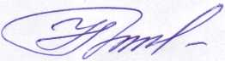

Глава администрации Н.С.Гришина

Заместитель главы администрации г.Фокино
по вопросам строительства, экономики,
ЖКХ, транспорта
и территориальной безопасности
П.М.Иванов
4 76 34

Начальник ОЭ и труда, ЖКХ, благоустройства
и транспорта администрации г.Фокино
Е.Н.Калинина
4 78 65

Прокопенкова О.С.
4-78-65

Приложение 1
к Распоряжению администрации города Фокино от 28.02.2018г № 30-Р

Дизайн-проекты общественных территорий

Дизайн-проект благоустройства детской площадки за д.30 по ул.К.Маркса в г.Фокино Брянской области

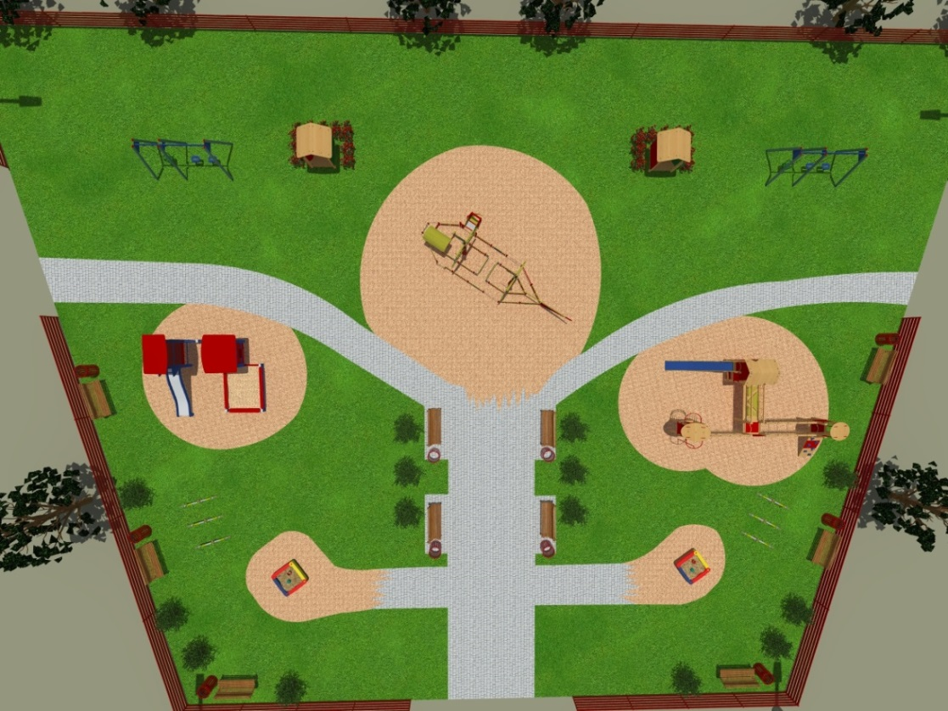
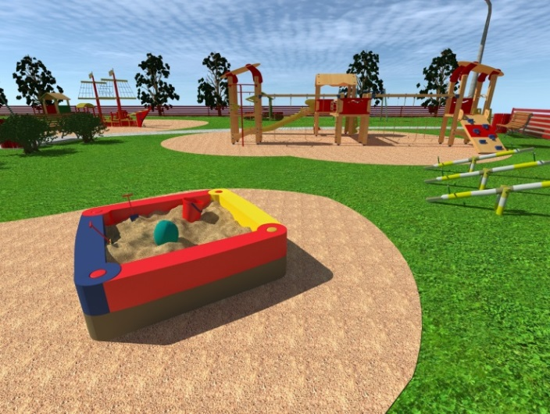
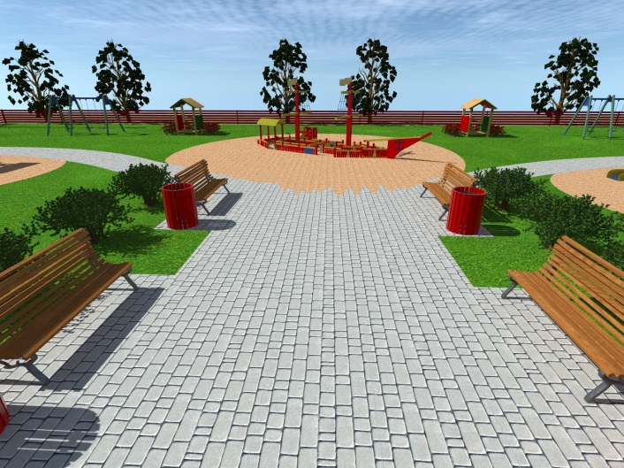

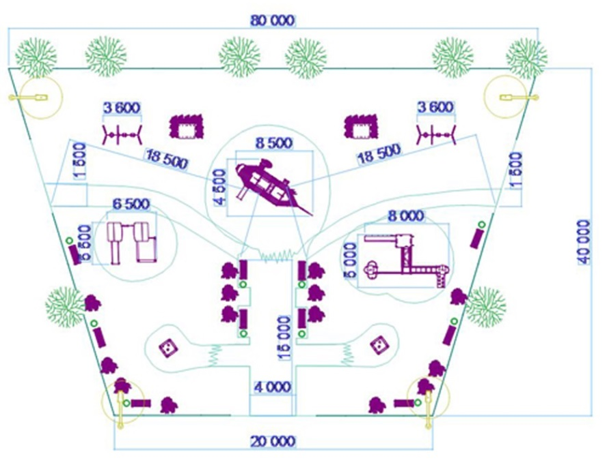

Дизайн-проект благоустройства сквера Победы в г.Фокино Брянской области

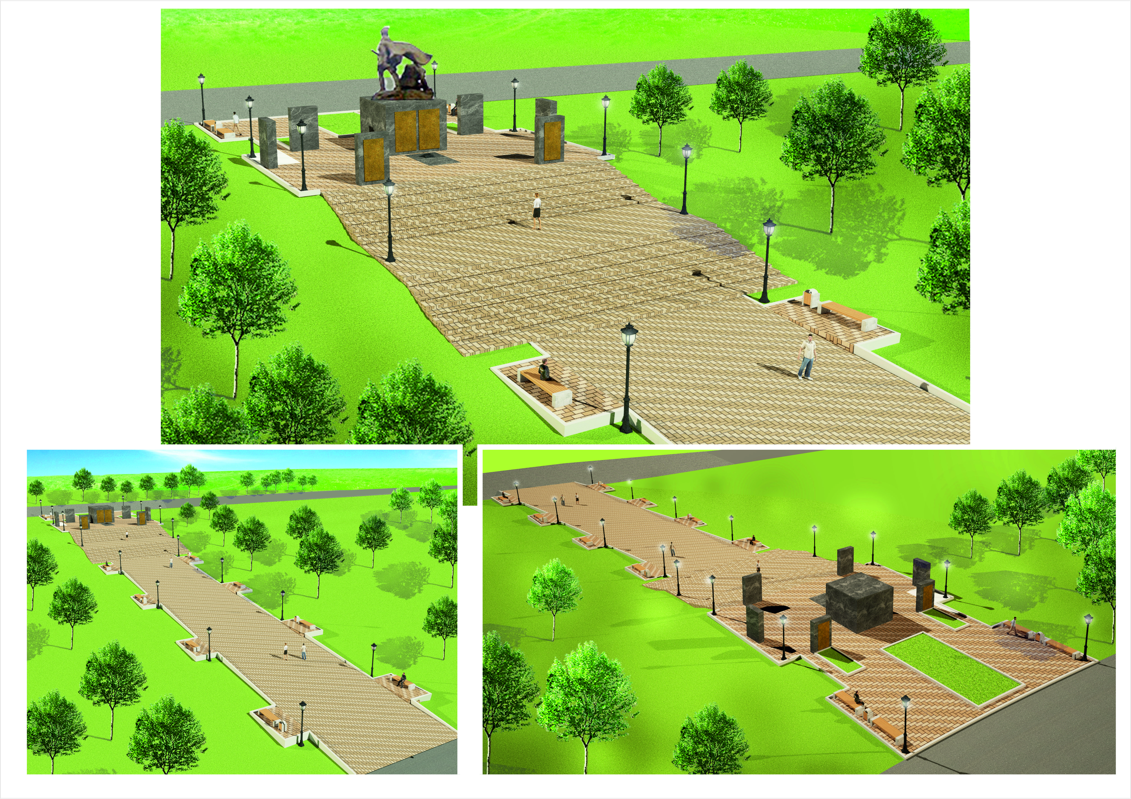

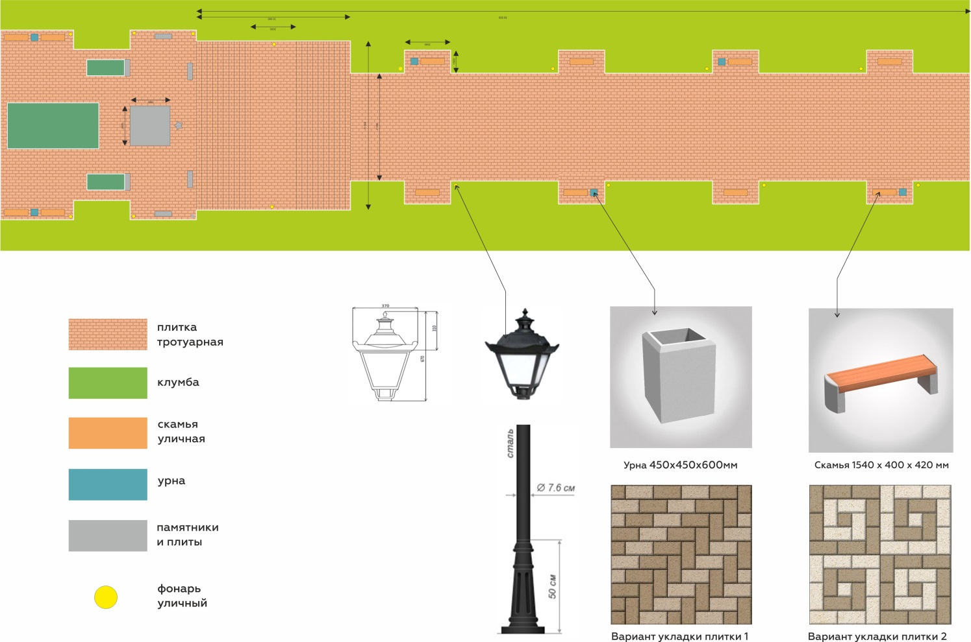

Дизайн-проект благоустройства площади Ленина в г.Фокино Брянской области

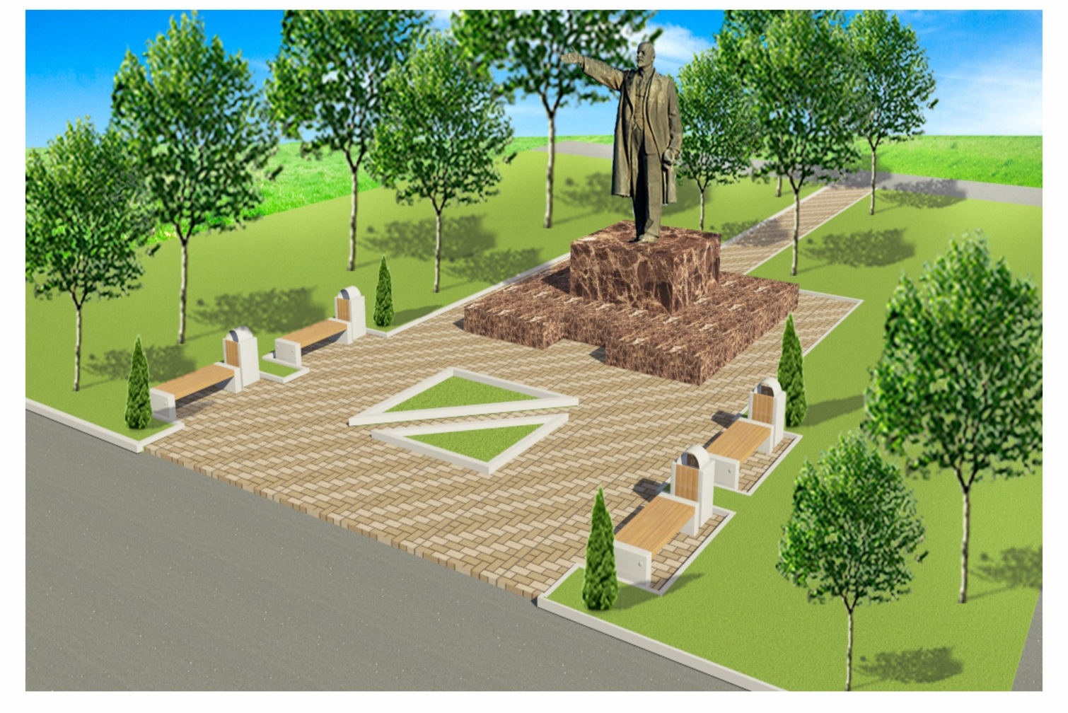

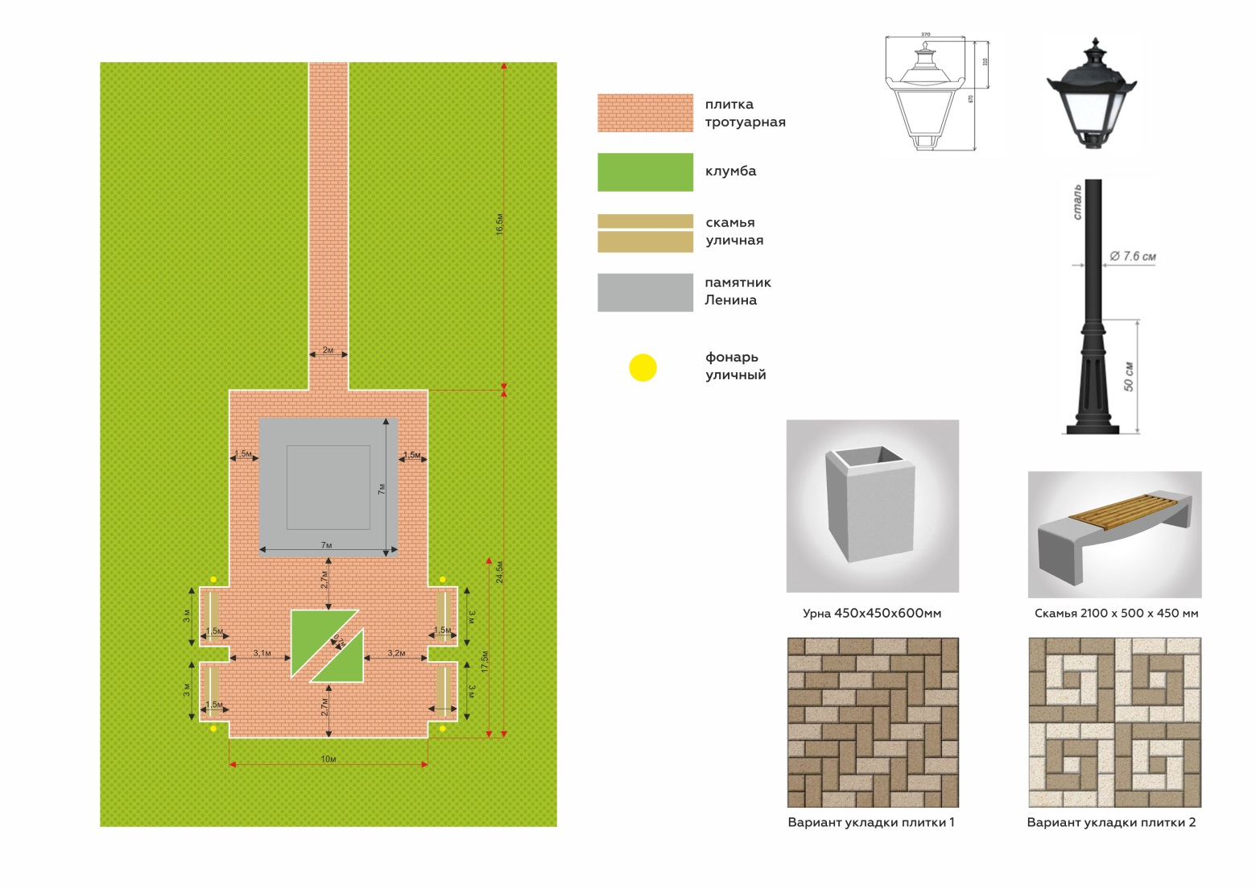

Дизайн-проект благоустройства территории между д.16 и д.20 по ул.К.Маркса (между магазинами) в г.Фокино Брянской области

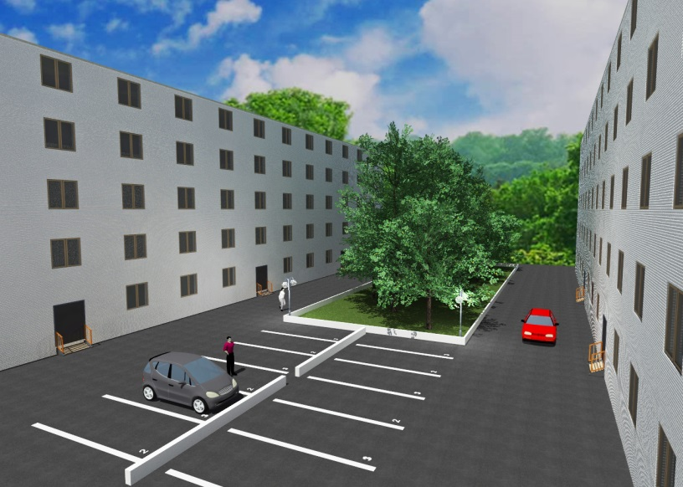

Дизайн-проекты благоустройства дворовых территорий г.Фокино в 2018г

